**Candy house9瑞士水果糖200g 105元**

**★**商品特色Q軟好吃  
綜合水果風味  
甜而不膩

**★生產國**  
德國

**吉力貝 熱帶綜合糖豆99g 99元**

**★商品說明**不論是開會還是搭飛機，美國前總統雷根總是不忘隨時攜帶有「雷根糖」之稱的Jelly bean軟糖

★生產國  
美國

**(不二家)Peko牛奶袋糖 69元**

★商品說明   
不二家的牛奶袋糖，風味膾炙人口， 至1950年初成立至今，特殊口感風靡日本五十年， 口口奶糖化入口中，彷彿又讓人體驗到傳統的母親手藝和甜蜜溫馨。

★生產國  
日本

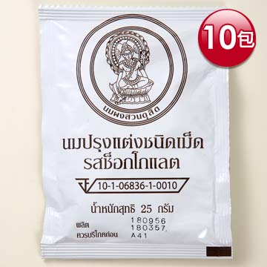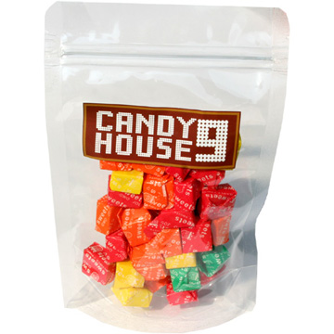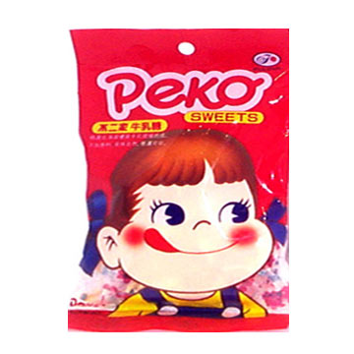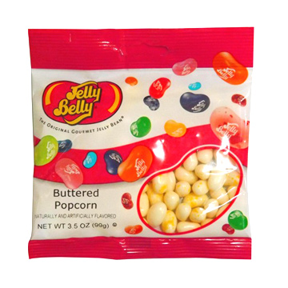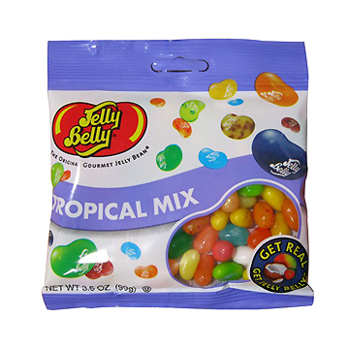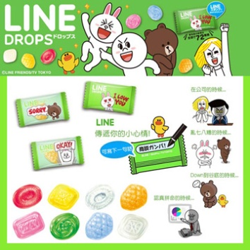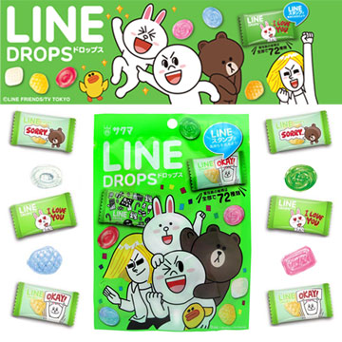

**佐久間LINE綜合水果糖60g*2 138元**

★生產國  
日本

**吉力貝 爆米花糖豆99g 89元**

**★商品說明**不論是開會還是搭飛機，美國前總統雷根總是不忘隨時攜帶有「雷根糖」之稱的Jelly bean軟糖

★生產國  
美國

**泰國皇家牛奶片280元**

**★商品說明**

泰皇普美蓬見到貧困家庭的孩童

因為生活貧困買不起昂貴的牛奶

兒營養不良缺乏鈣質

所以特地在皇家牧場生產牛奶片

讓全民都能用便宜的價格

買到牛奶片

補充該有的營養

**★生產國**  
泰國

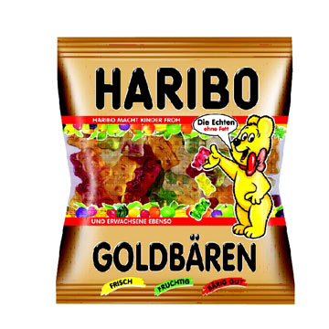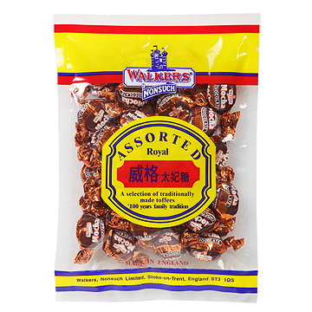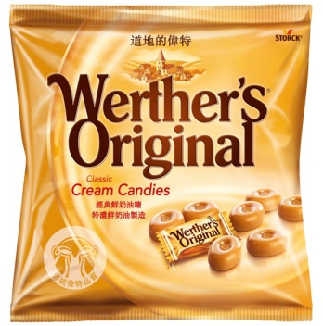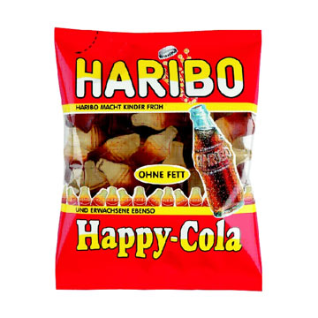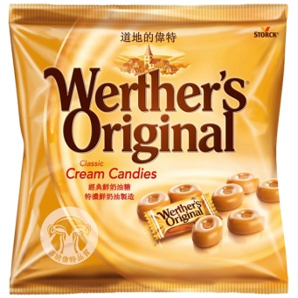

**修平科技大學 國際企業經營系 會展組學生 (林佩辰 曾鈺珊 張熳庭 林雅淩)製作**

**哈利熊小熊水果軟糖200g 99元**

**★商品特色**  
哈利熊為世界知名暢銷品牌，多種造型及口味   
特殊原料配方及製程，口感獨特，增強現代人所欠缺的牙齒咀嚼能力   
內有多種水果味道組合

**★生產國**  
德國

**英國威格太妃糖-咖啡270g 99元**

**★商品特色**英國進口知名老品牌  
傳統配方製程,口感最獨特   
世界知名暢銷品牌   
多種綜合口味  
**★生產國**  
英國

**道地偉特糖200g 89元**

**★商品說明**  
很久以前，在一各叫偉特的小鎮，有一位名叫諾貝爾的糖果師傅，他用純正的奶油和鮮奶油，白糖，紅糖和一撮鹽，用慢火烘焙出一種最好吃的牛奶糖因為，這種奶油糖如此好吃，所以他們把這種糖命名為道地的偉特奶油糖，來紀念他的家鄉。

**★生產國**  
德國

**哈利熊可樂QQ軟糖200g 99元**

**★商品特色**  
哈利熊為世界知名暢銷品牌，多種造型及口味   
特殊原料配方及製程，口感獨特，增強現代人所欠缺的牙齒咀嚼能力.   
絕妙可樂口味 

**★生產國**  
德國

**購買方式：PChome購物網；出貨方式：宅配**

**網址：http://shopping.pchome.com.tw/index/**